Expérience pro

Expérience : navigation sur navires marchands (2003-2010)
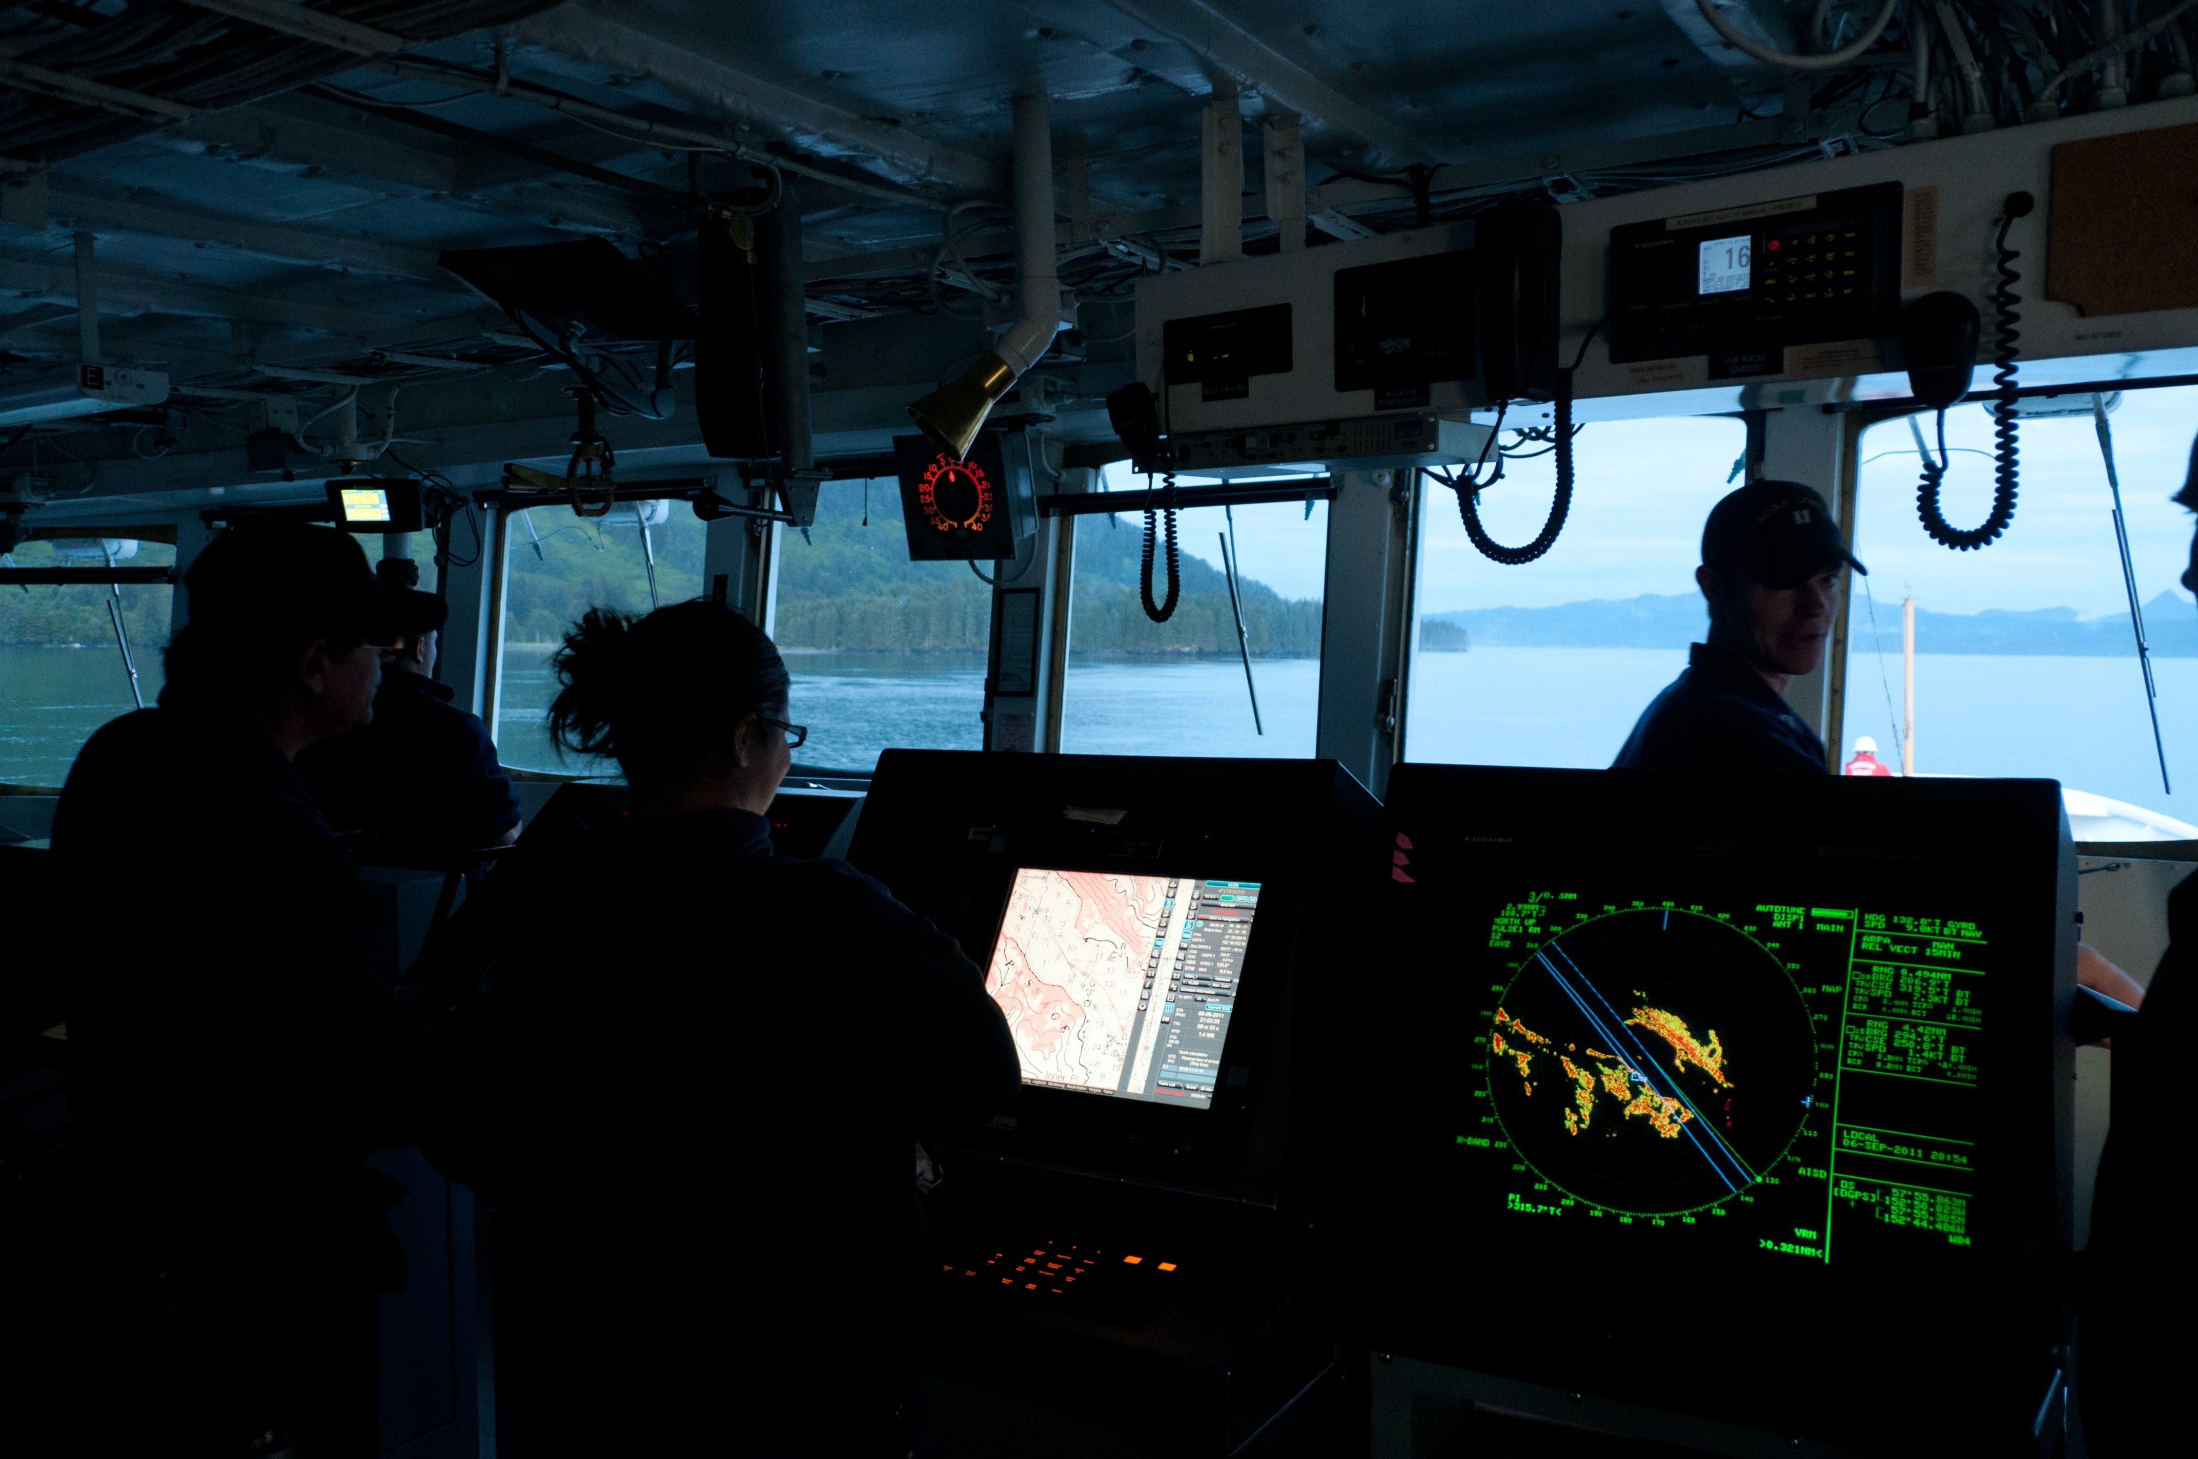
Naviguer sur des cargos est extrêmement formateur. On y apprend à se responsabiliser dès le début. Il y a un sens de la hiérarchie important qui n'enlève pas une autonomie importante dans les taches. En mer pas de garage, pas de pompier ni de médecin : un équipage doit se débrouiller avec les moyens du bord ! Enfin j'ajouterai qu'il faut aimer le travail en équipe et même au delà la vie en communauté.
Au cours de mes embarquements, j'ai navigué principalement sur des bateaux à passagers en tant qu'officier chef de quart pont ou machine.

Expérience de Responsable dans des armements fluviaux et maritimes ( 2010-2019 )
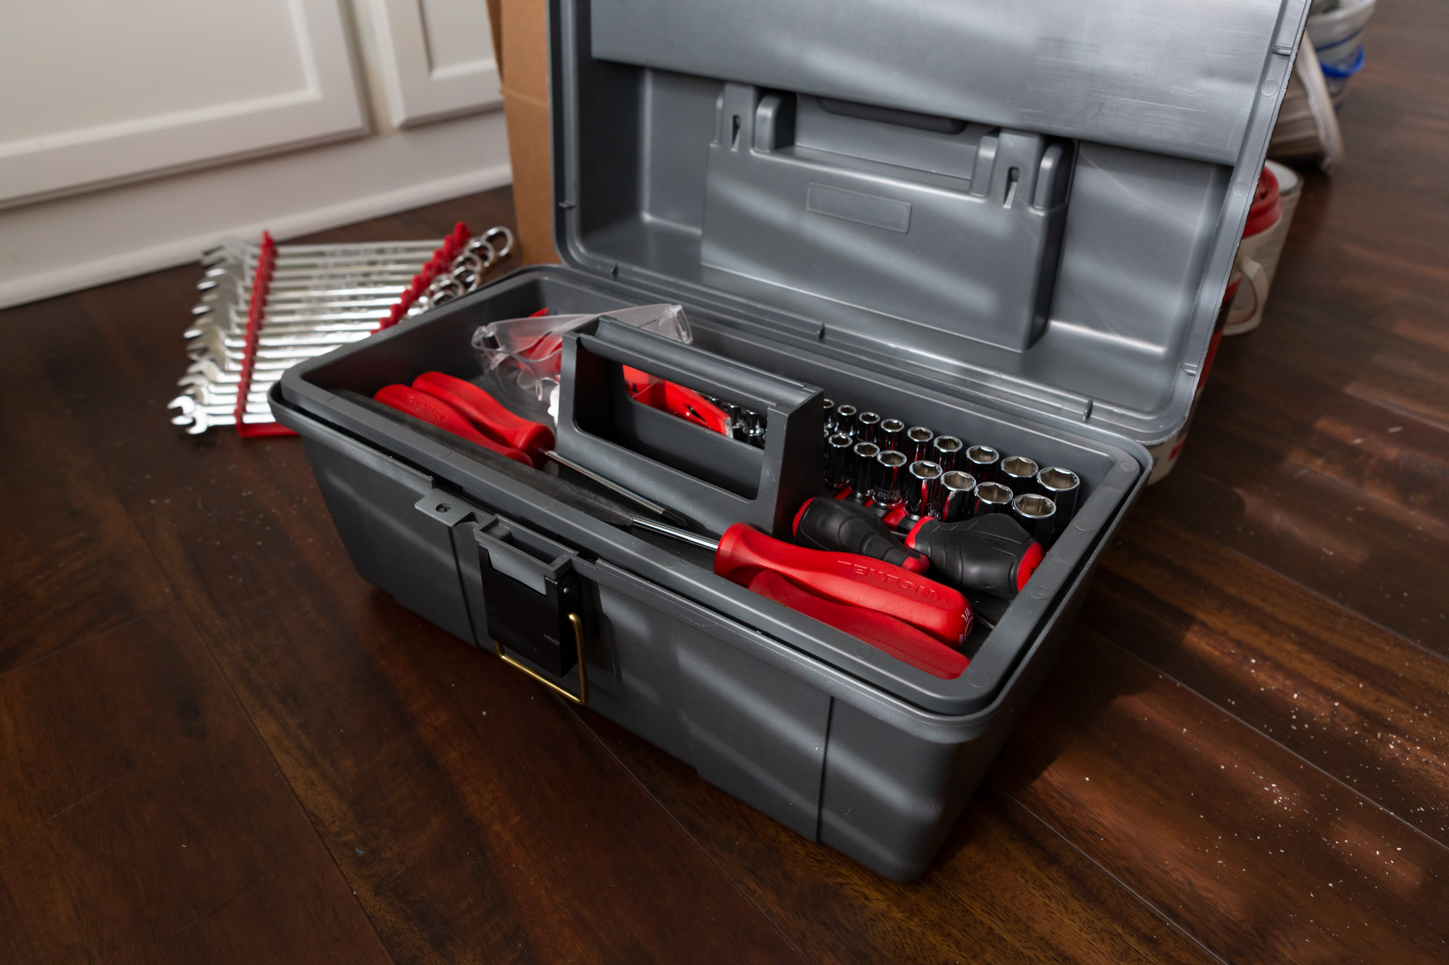
- 2010-2014 responsable technique chez Fluviofeeder Armemement. Des responsabilités et de la liberté dans les décisions me décident à rester et à relever les défis quotidiens.
- 2016 Responsable certification Ferry mixte Kreiz destiné aux Comores.Diagnostic de l'état de navigabilité. Relations chantier naval et classe de certification ou comment faire la balance entre les faibles moyens de l'Afrique et les exigences de l'administration française.
- 2017–2019 Responsable d'exploitation CBL : Compagnie des Bacs de Loire Flotte de 3 transbordeurs, 24 marins. Gestion de la partie technique et certificat des navires. Management équipages. Là encore on me fait beaucoup confiance donc je m'investis pleinement dans cette aventure.

Expériences diverses
- 1998 boulot d'été : commis dans une boulangerie patisserie artisanale
- 1999 boulots d'été : travail à la chaine dans un abattoir ; livreur de boissons.
- 2000 boulots d'été : serveur dans un bar restaurant; nettoyeur à Jersey.
- 2015: une mission d' auditeur chez PNS: Piriou Naval Service. découverte de la maintenance des bateaux de pêche.
- 2020 gestion du patrimoine familial agricole problématiques techniques, humaines et légales.
- 2020 à aujourd'hui : développement d'une activité de consulting.
- 2021-2022 Formateur au lycée professionnel maritime de Nantes

